中文题名（2号，黑体，居中）
作者1 ^{1,2}*，作者2 ^{1,2}，作者3 ²（4号，仿宋，居中）
（1.单位全称，省份 城市 邮编；（小5号，宋体，居中，单倍行距）
示例：1. 西南交通大学 轨道交通运载系统全国重点实验室，成都 610031）

摘要（5号，黑体）：本部分为摘要参考模板。摘要需要具备四要素：目的、方法、结果、结论。尽量不出现特殊符号和公式，请按照摘要格式进行排版。论文大标题为二号黑体，作者姓名为四号仿宋体，作者单位为小五号宋体，摘要正文与关键词为五号宋体，基金项目与通信作者信息为小五号宋体（英文及数字为Times New Roman字体）。请勿修改文档幅面，也请勿在区域外编辑任何文字。建议摘要长度控制在400字以内，提交前请删除红色说明部分内容。请您务必在6月30日前登录会议网站摘要投递专区，注册并上传摘要电子文档（word版本）。（5号，宋体）
关键词（5号，黑体）：关键词1；关键词2；（4～8个）（5号，宋体）

摘要上传说明：请先在会议网站注册参会信息，待审批完成后（24小时以内），输入注册的账号和密码登录会议网站，在首页下方选择投稿的分会场，按照所要投稿的分会场专题进行摘要投稿和评审状态查询。如下图所示：
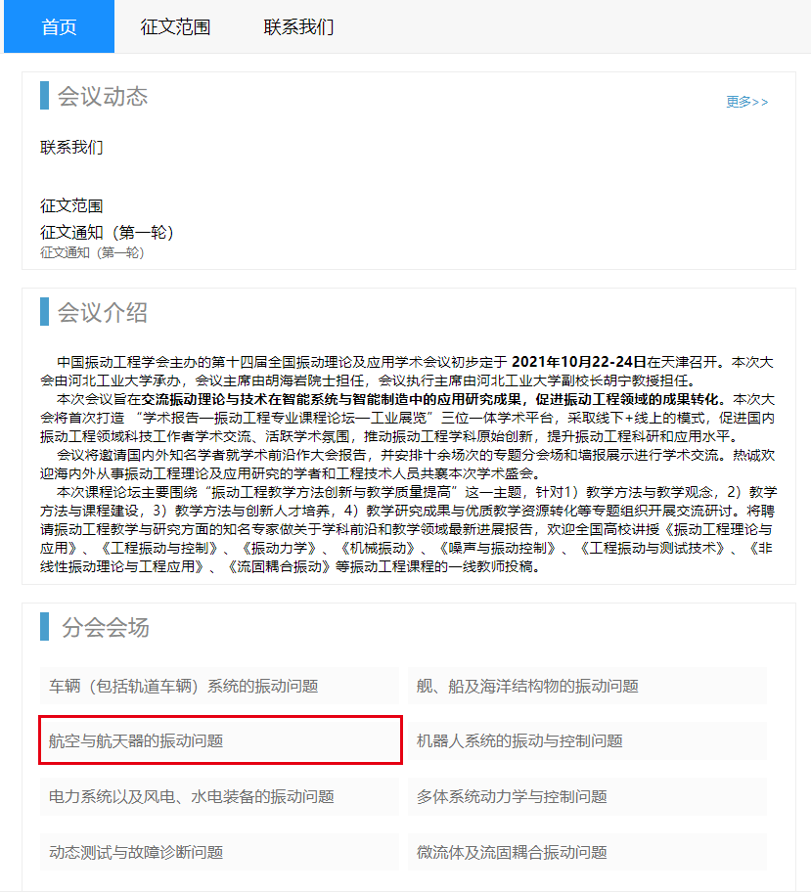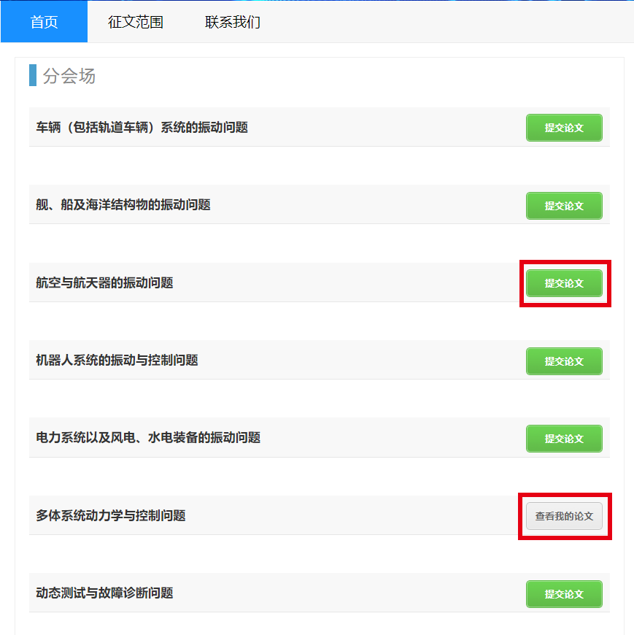
图1 登录后选择分会场 图2 提交摘要或者查看已提交摘要状态

*基金项目：基金项目全称（批准号）；国家自然科学基金项目（00000000） 通讯作者：姓名，出生年月（例：1989年3月），职称，主要研究方向，E-mail:

